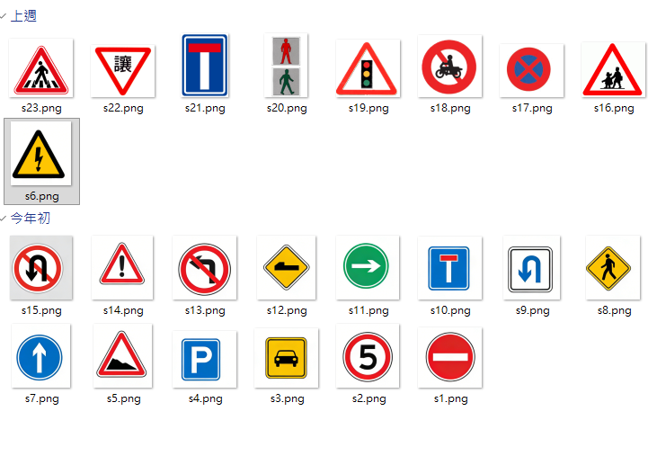

編號 | 標誌名稱 | 編號 | 標誌名稱 | 編號 | 標誌名稱
s1 | 禁止進入 | s2 | 限速 5 公里 | s3 | 小型車停車處
s4 | 停車處 (P) | s5 | 險升坡 | s6 | 注意觸電/高壓電
s7 | 單行道 (直行) | s8 | 行人專用道 | s9 | 迴車道
s10 | 此路不通 (藍底) | s11 | 單行道 (右轉) | s12 | 險降坡

編號 | 標誌名稱 | 編號 | 標誌名稱 | 編號 | 標誌名稱
s13 | 禁止左轉 | s14 | 注意危險 | s15 | 禁止迴車
s16 | 注意行人/兒童 | s17 | 禁止臨時停車 | s18 | 機慢車禁止進入
s19 | 注意號誌 | s20 | 行人專用號誌 | s21 | 此路不通 (長方)
s22 | 讓路 | s23 | 行人穿越道

